KLASİK CİLD SANATINA ADANMIŞ BİR ÖMÜR

İSLAM SEÇEN (1936-2019)

Gürcan Mavili[1]

ÖZET:

Gelenekli Sanatlarımızın günümüze kadar ulaşmasına büyük katkılar sağlayan pek çok değerli sanatkar, cumhuriyetimizin son 97 yılına damgasını vurmuştur. Bu sanatkarlar her türlü zorlu koşulları aşarak sanatını icra etme, öğretme ve gelişmesine katkı sağlama çabaları ile yıllarını, ömürlerini aşık oldukları sanat için harcamayı göze almışlardır. Bu sanatkarlardan birisi de İslam Seçen hocamızdır. İslam el yazması eserlerinin, onarımı, koruması ve özellikle de klasik cilt sanatımızın en doğru şekilde, öğretilmesi ve icrasının, son kırk yıla damgasını vurmuş en önemli temsilcisiydi. Süleymaniye El Yazması Eserler Kütüphanesi Cilt servisinde geçen 27 yıllık bir süre ve oradan emekli olduktan sonra vefat edinceye kadar klasik cilt sanatımıza verdiği büyük katkılar unutulamaz.

Anahtar Kelime; Gelenekli Sanatlar, Klasik Cilt, İslam Seçen, Süleymaniye Kütüphanesi, Cilt Sanatı.

SUMMARY:

Many valuable artists, who have made great contributions to the continuation of our Traditional Arts, have left their mark on the last 97 years of our republic. These artists have had been willing to dedicate their years and lives fort he art they are in love with their efforts in overcoming all kinds of challenging conditions to profess, teach and advance their art. The teavher İslam Seçen is one of these artists. He was the most important representative of the restoration, preservation of Islamic manuscripts for the last forty years, in particular spending a period of 27 years at the The Süleymaniye Manuscripts Library’s Binding service and after his retirement until his death, the teaching and performance of our classical binding art was his great contributions to this art which is unforgettable.

Key Words; Traditional Arts, Classical Binding Art, İslam Seçen, Süleymaniye Manuscripts Library, Bookbinding.

Merhum Sacit Okyay ve Emin Barın’ın öğrencisi olan merhum İslam Seçen, 29.Kasım .2019 cumartesi günü hakkın rahmetine, 30 . Kasım. 2019 Pazar günü Fatih camiinde öğle namazını müteakip Topkapı Kozlu mezarlığı aile kabristanlığında ebedi istirahatgahına kavuştu.

Kosova Priştine de Ali ve Şevkinaz Seçen ailesinin dört erkek çocuğunun ikincisi olarak 1936 yılında dünyaya geldi. 1951 yılında Priştine Lisesinden mezun oldu. Aynı yıl bölgenin (IPEC) Güzel Sanatlar Akademisine başlayan Seçen, burada üç yıl okumuştur. Seçen ailesi ikinci dünya savaşı sonrası Avrupa ülkelerinin zor günler geçirdiği bir zamanda yurtlarını bırakıp, Türkiye Cumhuriyeti topraklarına, Balkan ülkelerinde yaşayan bir çok Türk ailesi gibi göçtüler.

1957 yılında, şimdiki adı Mimar Sinan Güzel Sanatlar Üniversitesi olan, İstanbul- Devlet Güzel Sanatlar Akademisine kayıt yaptırmıştır. Burada, dönemin önemli sanatçılarından dersler aldı. Bunlar arasında, Prof. Sacit Okyay ve Prof. Emin Barın en önemlileri arasındadır.06 Temmuz 1959 tarihinde Güzel Sanatlar Akademisi Orta Kısımdan mezun olmuştur. 17. Ekim. 1961 yılında da İstanbul-Devlet Güzel Sanatlar Akademisi, Yüksek Dekoratif Sanatlar şubesinden mezun olmuştur. 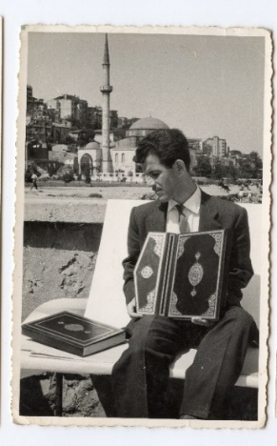

( Resim 1 Akademi Bahçesinde Mezuniyet Fotoğrafı 1959)

30.Nisan.1961 yılından itibaren Süleymaniye Yazma Eserler Kütüphanesi Cilt servisi’nde memuriyete başlamış 27 yıl bu kuruma hizmet etmiştir.

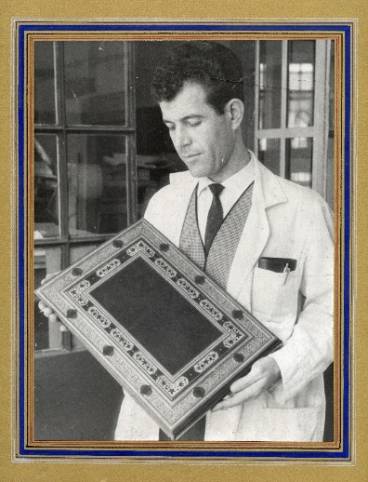

( Resim Çalışması ile birlikte Süleymaniye Kütüphanesi Cilt Servisinde)

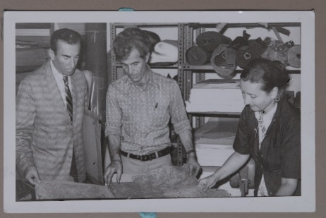

( Resim Deniz Kuvvetleri Komutanlığı, İstanbul Deniz Müzesi Müdürü Haluk Özdeniz, İslam Seçen ve Engin Özdeniz Süleymaniye Kütüphanesi Cilt Servisi)

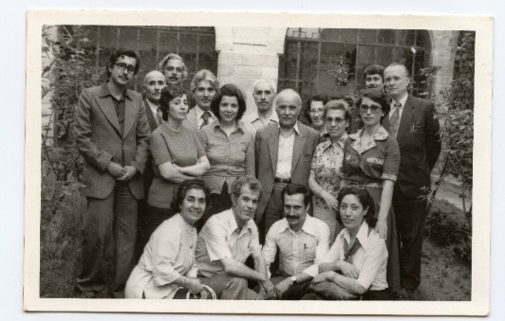

( Resim Süleymaniye Kütüphanesi Çalışanları ile beraber)

1962 ile 1964 yılları arasında vatani görevini tamamladı.

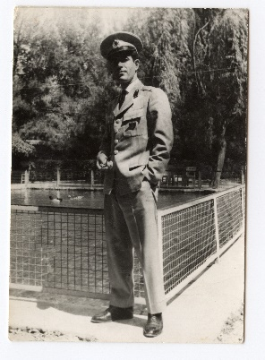

1965 yılında Süleymaniye Kütüphanesi çalışanlarından Şeyma Turna hanımefendi ile evlendi. Bu evlilikten 1969 yılında Ebru Seçen dünyaya geldi.

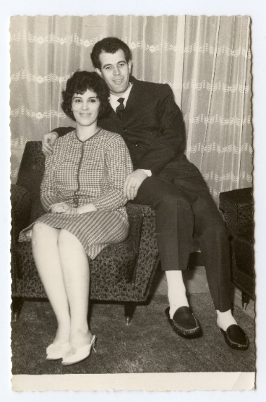

(Resim Şeyma Seçen ve İslam Seçen)

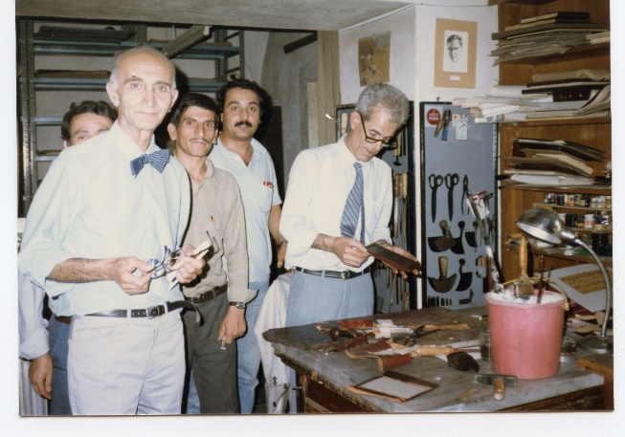

(Resim Nuri Arlasez, Şaban Yıldız, Mehmet Ali Kunduracıoğlu ve İslam Seçen Süleymaniye Kütüphanesi Cilt Servisi)

20.Nisan. 1988 yılında emekliye ayrılmış ancak bağını hiç koparmamış emekliliğinden sonra da kütüphanenin ihtiyaç duyduğu zamanlarda da desteğini eksik etmemiştir.

15.Temmuz.1969 yılında Prof. Emin Barın, Rikkat Kunt ve İslam Seçen, Portekiz’in başkenti Lizbon’da bulunan Gülbenkian Müzesi ( Fundaçao Calouste Gülbenkian), 1964 yılında meydana gelen sel felaketinde, müze depolarında bulunan İslam El Yazmaları tahrip olmuş bu eserlerin durumunu tespit etmek ve ne yapılacağı konusunu görüşmek için müze’ye gitmişler burada 2 ay müddetle çalışmışlardır.

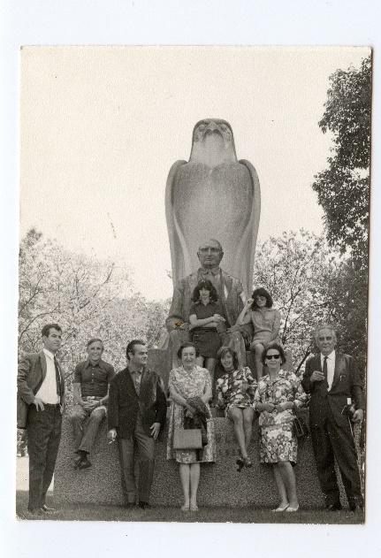

( Resim Rikkat Kunt, Emin Barın ve İslam Seçen Lizbon)

Haziran 1970’ te Lizbon- Gülbenkian müzesine ikinci kez çağırıldı, bu ikinci çalışma dokuz ay sürdü.

İslam hoca bu çalışmalarını, memuriyetinin izin verdiği ölçüde, yaklaşık otuz iki yıl devam etmiştir.

Kültür Bakanlığı, 1973’te, Süleymaniye Kütüphanesi Cilt ve Patoloji servisinin Baş uzmanlık kadrosuna yükseltilmiştir.

İstanbul - Devlet Güzel Sanatlar Akademisi, Yüksek Dekoratif Sanatlar Bölümü, Geleneksel Türk Sanatları Kürsüsünde, Türk Ciltçiliği dersi için, haftada 4 saat Öğretim Görevlisi olarak 1977 yılında görev verildi.

1982 yılında da Mimar Sinan Üniversitesi, Sosyal Bilimler Enstitüsü’nde ki Türk Ciltçiliği dersine devam etmiştir.

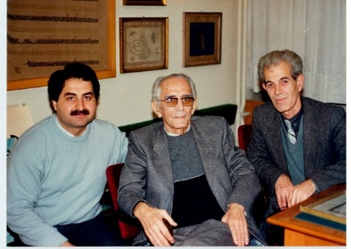

(Resim Hüseyin Gündüz, Emin Barın, İslam Seçen)

11/08/1989 yılında Mimar Sinan Üniversitesi, Güzel Sanatlar Fakültesi, Geleneksel Türk El Sanatları Bölümü, Cilt Ana Sanat Dalı’na kadrolu öğretim görevlisi olarak atanmış bu, 2001 yılında yaş haddinden emekliye ayrıldı ancak saat ücretli olarak Mimar Sinan Güzel Sanatlar Üniversitesi, Güzel Sanatlar Fakültesi, Geleneksel Türk Sanatları Bölümü Cilt Ana sanat dalında, 2012 yılına kadar klasik ciltçilik dersleri vermeye devam etti.

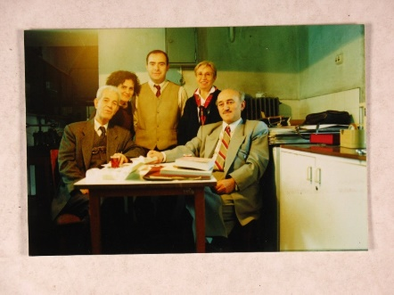

(Resim İslam Seçen, Hatice Karagöz, Gürcan Mavili, Saadet Gazi ve Nevzat Kaya)

2008 yılında, Süleymaniye El Yazmaları Kütüphanesinde, İslam Seçen 45. Sanat Yılı Etkinliği düzenlendi. Burada hocayı tanıyanlar İslam hocayı kendi ifadeleri ile anlattı.

2003 yılında Serra Günay Özkan’ın cilt atölyesinin kurulmasında öncülük etti daha sonra ki yıllarda da 2009 yılında da Funda Göker’in atölyesinin oluşumuna katkı verdi. 2011 yılında hocası Emin Barın’ın atölyesini tekrardan canlandırdı ve burada cilt kursları verdi.

2014 yılında Fatih Sultan Mehmed Vakıf Üniversitesi, Güzel Sanatlar Fakültesi Geleneksel Türk Sanatları Bölümünde klasik cilt dalı atölyesini kurdu burada 2018 yılına kadar ders vermeye devam etti. İsmek ve Küçükçekmece Belediyesi Geleneksel Sanatlar Akademisinde de Cilt dersleri verdi.

2012 yılında, Mimar Sinan Güzel Sanatlar Üniversitesi, Kültür Bakanlığı, İstanbul Büyükşehir Belediyesi, Lale Organizasyon ve Geleneksel Sanatlar Derneği’nin düzenlediği, Uluslararası Cilt Buluşması’nda Gümüş lale ödülü aldı. Yine bu yıl içerisinde, Türk Kadınları Kültür Derneği’nin düzenlediği “DOST” İslam’a hizmet edenler temalı ödülü aldı.

2012 yılında Cumhurbaşkanlığı, Kültür Sanat Büyük ödülünü aldı.

2016 yılında Yaşayan İnsan Hazineleri ödülünü Cumhurbaşkanımız Sayın Recep Tayyip Erdoğan’dan aldı.

İslam Seçen hocamız, sanatını en iyi icra eden sanatkarlardan birisiydi. Onarım için gelmiş bir kitap ne kadar uzun sürerse sürsün mutlaka eser en iyi şekilde onarılırdı. Çözülemeyen bir iş olduğunda mutlaka İslam hocadan fikir alınır kendisi bir iki gün düşünür çözümsüz gibi düşünülen işi çözüme kavuştururdu. Gelenekli sanatlar camiasında çok tanınan bir hocamızdı.

İslam hocayı birde; 15 mayıs 2008 yılında “ Klasik Türk Cild Sanatı Duayeni, İslam Seçen 45. Sanat Yılı Etkinliği’nde” onun birkaç kitap dostu arkadaşından dinleyelim;

“ Baba- Oğul Okyayların Devlet Güzel Sanatlar Akademisi’nde 1936’da başlayan öğretim faaliyetlerinde cild dalına devam edip de mezun olanlardan hiç kimse – devrin şartlarından dolayı- bunu meslek edinmemiş, Necmeddin Hoca ( Okyay) 1948’de yaş haddinden emekli olduktan sonra da Sacid Okyay ekseriya öğrencisiz kalmıştır. Bu hususta tek istisna ise İslam Seçen dostumuzdur.” [2]M. Uğur DERMAN

“İslâm Seçen, doğuştan san’atkâr ruhlu olarak dünyâya gelmiş, herkesin çalışma ile erişemiyeceği bir seviye ve dereceye yükselmiş, hakîkî bir san’atkârdır. Bir çocuk sâfiyetinde ve temizliğinde, san’atkâr rûhu taşır. Nice eserler vermiş, Yurt dışında bile büyük devlet adamlarına ait nice eserleri kurtarmış, değeri para ile ölçülemiyecek eserler restore ederek yeniden hayat bulmalarını sağlamıştır. Bahtiyârım ki ben bunların çoğuna bizzat şâhit oldum.”[3] Muammer ÜLKER

“O daima güler yüzlü, sakin ve espritüeldi. 1978’den bu yana dostluğumuza toz kondurmadık. Böyle bulunması az olan bir sanatkâr için ne yapılsa değer. Sözlerimi bitirmeden önce İslam Beyin en az kendisi kadar samimi ve candan olan sevgili arkadaşım Şeyma Hanımı da rahmetle anmak isterim. İslam Bey için de bize, ülkemize nice güzel, unutulmaz eserler bırakmasını dilerim. O benim için eskilerin deyimi ile “üstâd-ı mücellidân”dır.”[4] Prof. Dr. Günay KUT

“İslam Beyin, benim görebildiğim en zevkli anlarından biri, sanatlı fakat hasta bir cildi eline alıp, hassas bir cerrah gibi elindeki falçatasıyla, şemse, salbek, köşebendler ve miklebi ayrı ayrı yerlerinden alıp kurşun kalemle arkalarını numaralandırdıktan sonra bir taraftan da anlatarak parçaları birer birer zarfa koyduğu andır. İkincisi ise bu parçaların bakımı onarımı yapılıp tamam olduktan sonra kapakta yerlerine yerleştirildiği zamandır.”[5] Dr.Nevzat KAYA

“Sonunda kitabı bitirip gönderdin! Aman neydi o geri gelen! İşte o zaman kafama dank etti ki, tanrılar insanların zaman ölçüleriyle iş yapmazlar ve insanlar onları kendi zaman ve mekân ölçekleriyle idraka kalkarlarsa ancak onların karikatürlerini tahayyül edebilirler, tanrıların kendilerini ise asla. İnsanlarla ilişkisini kestiğini iddia eden Kaptan Nemo’ya Profesör Aronnax Nautilus içerisine monte edilmiş org üzerinde partitürleri duran san’atkârlardan bahsettiği zaman ne der âlim ve san’atkâr Kaptan? «Büyük san’atkârların yaşı yoktur; onlar Orfeos’un muasırlarıdırlar». Plinius geri geldiği zaman anladım ki, sen o cildi yapmak için onyedinci yüzyıl Avrupasına geri dönmüştün, nasıl ki İbn-ül Haytam’ın konik kesitlerinin tıpkıbasımının cildi için de Orta Çağ İslâm dünyasına gitmiştin. Ben sıradanlığım içerisinde sanıyordum ki, sana bir kitap verlidiği zaman, sen tezgâhının başına oturup her ciltçi gibi onu yaparsın! Heyhât ne sâfiyane, ne câhilane, hatta ne düpedüz salakça bir düşünce! Elinden çıkan o mücevherlerin içine sırf malzeme mi katılır? Ona katılan ruhu, o ruhun düzeyinde olmadan anlamak mümkün mü? Sen her cildini yaparken o cildin kucakladığı kitabın dünyasına gidiyorsun, bizden ayrılıyorsun ve bizler buradaki basitliğimiz içerisinde sanıyoruz ki o seyahat birkaç günlük iştir! Halbuki yaratıcıyı anlamak için onunla bir olmak gerekir. Bu ise sıradan fânilerin yapabileceği bir iş değildir. Bach’ı, Mozart’ı, Beethoven’i, Goethe’yi Goya’yı anlayabiliyor muyuz? Onlara yalnızca kendi algı kapasitemiz sınırları içerisinde hayran olabiliyoruz.”[6] Prof. Dr. Dr. h.c. A. M. Celal ŞENGÖR

Bir çok sanatkarın yetişmesine vesile olmuş kıymetli hocamız ruhun şad olsun.

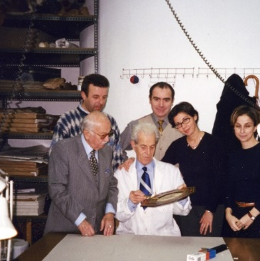

( Resim Bahattin Doğramacı, Kazım Hacımeyliç, Gürcan Mavili, Sitare Turan, İslam Seçen ve Öğrenci Ebru Şenher)

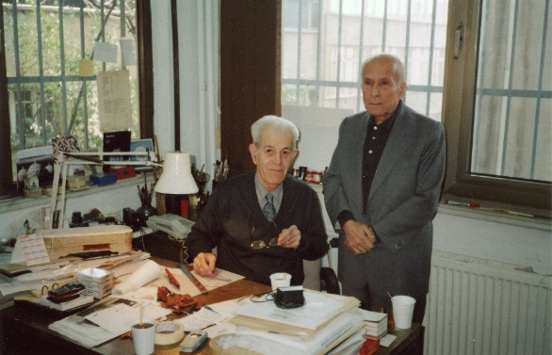

( Resim İslam Seçen ve Ali Alpaslan)

İslam Seçen Hocamız ile yapılan söyleşilerden bir kısmı.

<https://www.dunyabizim.com/soylesi/cilt-sanati-ustadi-islam-secen-ile-konustuk-h20439.html>

<http://dspace.sozlutarih.org.tr/handle/20.500.11834/3365>

<https://www.yenigungazetesi.net/secen-turk-cilt-sanati-ni-anlatti/5752/>

<http://www.imhgebze.com/cilt-sanati-istanbul-bulusmasi-basladi/>

<https://www.aa.com.tr/tr/kultur-sanat/tarihi-kitaplari-gazeteyle-onarmak-zorunda-kaldim/804598>

<https://www.yeniasya.com.tr/2006/12/18/kultur/h1.htm>

<https://www.fikriyat.com/kultur-sanat/2018/07/22/icimizdeki-hazineler-mirasimizi-yasatiyor>

<https://www.yenisafak.com/aktuel/hitlerin-siparisi-gorucuye-cikiyor-426610>

1. Öğretim Görevlisi, Mimar Sinan Güzel Sanatlar Üniversitesi,
2. M. Uğur DERMAN, “Türk Mücellidliğinde İslam Seçen’in Yeri”, Klasik Türk Cild Sanatı Duayeni İslam Seçen 45. Sanat Yılı Etkinliği, Syf. 3, 15.Mayıs.2008, İBB Kültür A.Ş.- İstanbul
3. Muammer ÜLKER, “ İslam Seçen”, Klasik Türk Cild Sanatı Duayeni İslam Seçen 45. Sanat Yılı Etkinliği, Syf. 11, 15.Mayıs.2008, İBB Kültür A.Ş.- İstanbul
4. Prof. Dr. Günay KUT, “Cild Sihirbazı İslam Seçen”, Klasik Türk Cild Sanatı Duayeni İslam Seçen 45. Sanat Yılı Etkinliği, Syf. 5, 15.Mayıs.2008, İBB Kültür A.Ş.- İstanbul
5. Nevzat KAYA, “Cild Sihirbazı İslam Seçen”, Klasik Türk Cild Sanatı Duayeni İslam Seçen 45. Sanat Yılı Etkinliği, Syf. 17-18, 15.Mayıs.2008, İBB Kültür A.Ş.- İstanbul
6. Prof. Dr. Dr. h.c. A.M. Celal ŞENGÖR, “Bir Yaratanla Dost Olmak”, Klasik Türk Cild Sanatı Duayeni İslam Seçen 45. Sanat Yılı Etkinliği, Syf. 6-7, 15.Mayıs.2008, İBB Kültür A.Ş.- İstanbul